
Institut Supérieur des Etudes Technologiques en Communications

TD1
Antennes et propagation
2017/2018

SMART’Com
Jamila Ben Slimane

Exercice 1 :

Pour l’antenne donnée ci-après, déterminer dans chaque plan :
- l’angle d’ouverture à -3dB
- le niveau du lobe arrière
- le niveau maximum des lobes secondaires (Plan V) (hors lobe arrière)
- la valeur du rapport entre le lobe principal et le premier lobe secondaire (Plan V)
- la valeur du rapport Front-to-Back Ratio (ou rapport avant- arrière : rapport entre le lobe principal et le lobe arrière) (Plan V)?
- Le gain de cette antenne est de …. dB, donner la valeur du gain en dBd et dBi.

Les résultats seront donnés à quelques ° près et à quelques dB près.

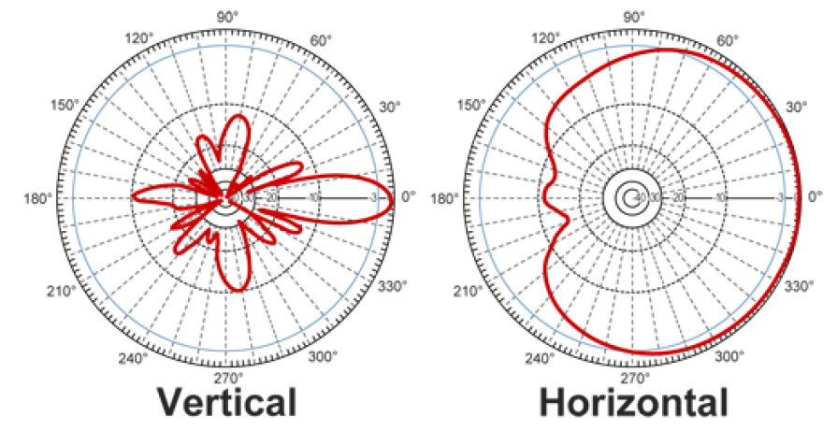

Exercice 2:

On souhaite mesurer le champ électrique à 900 MHz en utilisant un dipôle demi-onde.
- Quelle longueur donneriez-vous au dipôle ? Quelle est sa surface équivalente ?
- Calculer la valeur théorique de son facteur d’antenne ?
- Après caractérisation de cette antenne, on obtient les données suivantes :
- efficacité = 95 %
- VSWR = 1.2 :1
La mesure sur une charge 50 ohms donne une puissance de -40 dBm.
- Quelle est la valeur du champ électrique incident ?
- Quel est le niveau du bruit produit par cette antenne avec BW=10Khz et T= 200°K

Exercice 3:

Soit une antenne isotrope parfaitement adaptée et sans pertes. On la fait fonctionner à une fréquence f = 1 GHz. On lui fournit une puissance électrique moyenne de 100 mW.
- En champ lointain, quel est le gain de cette antenne ? (la réponse à cette question ne nécessite aucun calcul).
- On se place à une distance R = 10 m de l’antenne. Est-on dans la région de champ proche ou de champ lointain de l’antenne ?
- Calculer la densité de puissance de l’onde électromagnétique produite par l’antenne à une distance R = 10 m.
- Calculer l’amplitude du champ électrique à 10 m de cette antenne.

Exercice 4:

Une station de base UMTS est placée sur le toit d’un immeuble. Le gain de l’antenne est de 60 en face avant de l’antenne. La puissance d’émission moyenne est de 20 W sur une bande située autour de 2100 MHz.
La législation européenne exige qu’à cette fréquence, le public ne soit pas exposé à un champ électrique supérieur à 61 V/m, et que le personnel habilité ne soit pas exposé à plus de 137 V/m.
- Déterminer le périmètre de sécurité en face de l’antenne pour le public.
- A quelle distance peut s’approcher une personne habilitée de l’antenne ?

